Drillfix 68
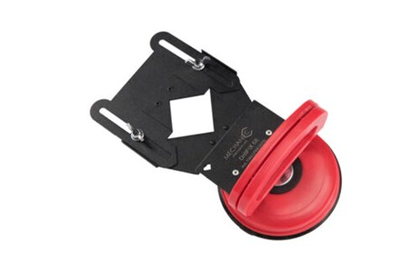

DrillFix 68
Ideaal hulpstuk voor het boren. De mal zuigt eenvoudig vacuüm op de tegelondergrond en precies boren is op deze manier gegarandeerd!

Afmeting: geschikt voor boren vanaf Ø 6mm tot Ø 68mm.
Art. K5020009

